Безусловный доход каждому гражданину.
(версия 01 от 21.04.2017)

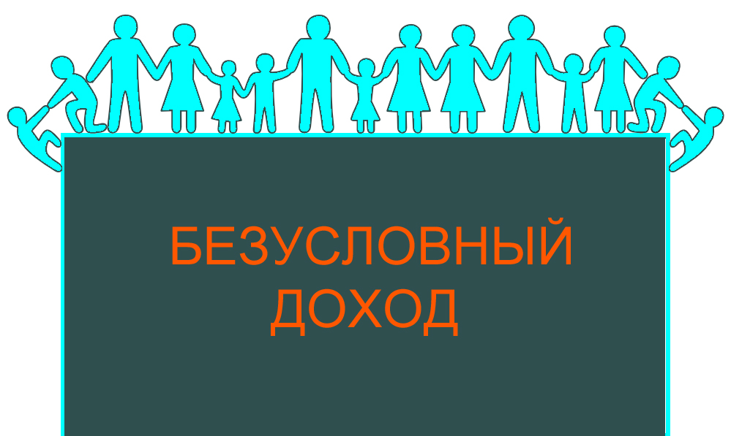

Оглавление:
1. Что такое Безусловный Доход?
2. Откуда брать деньги на выплату Безусловного Дохода?
3. Ожидаемый результат от внедрения Безусловного Дохода
4. Заключение
5. Часто задаваемые вопросы (FAQ)

Принятые сокращения для безусловного дохода:
- БОД - Безусловный Основной Доход
- ББД - Безусловный Базовый Доход
- УБД - Универсальный Базовый Доход
- UBI - Universal Basic Income

-1-

Что такое Безусловный Доход?

Безусловный основной доход (БОД) - это ежемесячный, гарантированный законом доход, предоставляемый всем гражданам без исключения и без каких либо условий! Каждый гражданин будет получать ежемесячно фиксированную сумму от государства не облагаемую налогами, без проверки материального положения, без необходимости трудовой занятости и без подтверждения потребности. Это форма социальной гарантии, которая отличается от всех текущих социальных пособий по трём важным пунктам:
1. Выплачивается индивидуально каждому гражданину (работающему и не работающему, в том числе детям и пенсионерам).
2. Выплачивается независимо от какого-либо дохода из других источников.
3. Выплачивается без требования выполнения какой-либо работы.

БОД - может стать огромным шагом к настоящему социальному и гуманистическому государству, заботящемуся о гражданах не на словах, а на деле, так как благодаря БОД у людей появится - право на жизнь, в дополнении к праву на труд, что есть следующая ступень развития цивилизации. Право на жизнь означает, что благодаря введению БОД, люди не будут вынуждены работать ради того, что бы были средства к физическому существованию, однако возможность работать не исчезнет и будет по-прежнему поощряться.

Основной целью введения БОД является покрытие базовых потребностей каждого гражданина. БОД должен позволить содержать среднестатистическую квартиру (услуги ЖКХ, налоги), приобретать безопасные продукты питания, хозяйственные товары (необходимые предметы обихода, гигиенические средства и прочее), одежду ежегодно (для каждого сезона по одному комплекту), оплата проезда на муниципальном транспорте, связь и т.д. БОД должен выплачиваться каждый месяц всем гражданам без исключения, и без каких либо условий (детям, пенсионерам, инвалидам итд), который позволит каждому обеспечивать себя необходимым. Больше не нужно будет собирать справки, и стоять в очередях для получения социальных пособий. Бюрократический аппарат в этом вопросе больше не будет нужен, так как БОД выплачивается всем автоматически на безналичный расчётный счёт гражданина.

Пока предварительно, предполагается выплачивать БОД в размере 30 тысяч рублей (примерно $500) для каждого гражданина России. Так же важно заметить, что БОД будет индексироваться в зависимости от стоимости жизни и постоянно увеличиваться при росте ВВП.

БОД это важная концепция, с помощью которой мы сможем сделать такое государство, в котором у каждого будет возможность собственной реализации потому, что БОД будет поддерживать всех граждан без исключения, беря на себя заботу о физическом существовании человека, тем самым давая больше времени на самореализацию, что в конечном счете, может стать на много полезнее для общества в целом! Другими словами речь идет о следующей ступни развития нашей цивилизации - добровольном труде!

-2-

Откуда брать деньги на выплату Безусловного Дохода?

- Равное распределение природной ренты между всеми гражданами в денежном эквиваленте на личный счёт каждого гражданина.

- Упразднение социальных программ, которые не будут иметь смысла при базовом доходе, что вследствие этого приведет к упразднению огромного бюрократического аппарата и чиновников, которые распределяют социальные блага, тем самым, экономя огромные средства. Это действительно может оказаться более экономичным решением, чем существующие механизмы соцобеспечения, в основном за счет того, что БОД дешевле обеспечивать и контролировать.

- Ввод налога на загрязнение окружающей среды.

- Огромный и неучтённый денежный ресурс, скрывается в существование наличных денег, которые по своей сути обезличены и поэтому имеют много возможностей для сокрытия, ухода от налогов и разных других манипуляций.
При упразднении наличных денег и переходе на полный безналичный расчёт, высвободятся огромные скрытые денежные ресурсы, что повлечёт за собой мощнейший удар по коррупции и возможность автоматического сбора налогов в реальном времени. Другими словами, благодаря полному безналичному расчёту можно вывести все денежные операции в "белую зону". Таким образом, будут выявлены огромные скрытые денежные ресурсы, для обеспечения всех граждан БОД.

- При упразднении наличных денег высвободятся ресурсы от печати бумажных купюр и производства монет, утилизации изношенных купюр. Не нужны больше будут инкассаторы, которые ежедневно перевозят тонны наличных денег. А положительные побочные эффекты от этого будут следующие: физически пропадёт возможность нападения на инкассаторов и физически больше не будет поддельных бумажных купюр.

При невозможности внедрения БОД сразу для всех граждан, можно рассмотреть следующие схемы внедрения БОД:

- Понижение пенсионного возраста на один год каждые 3 месяца и выплата БОД вместо пенсии.
Например, запуск программы выплаты БОД стартует с января 2020 года. Тогда в
2020 году в январе, всем пенсионерам, а так же тем, кому исполнилось 59 лет, и только что родился, начнут ежемесячно выплачивать БОД. В 2020 год в апреле тем, кому исполнилось 58 лет и 1 год, начнут ежемесячно выплачивать БОД итд
2020 год июль – 57 лет и 2 года
2020 год октябрь - 56 лет и 3 года
2021 год январь – 55 лет и 4 года
2021 год апрель – 54 лет и 5 лет
2021 год июль – 53 лет и 6 лет
2021 год октябрь - 52 лет и 7 лет
…

Смотрим в таблице по горизонтали, год своего рождения, и на пересечении линии графика находим на вертикальной линии год начало получения БОД.

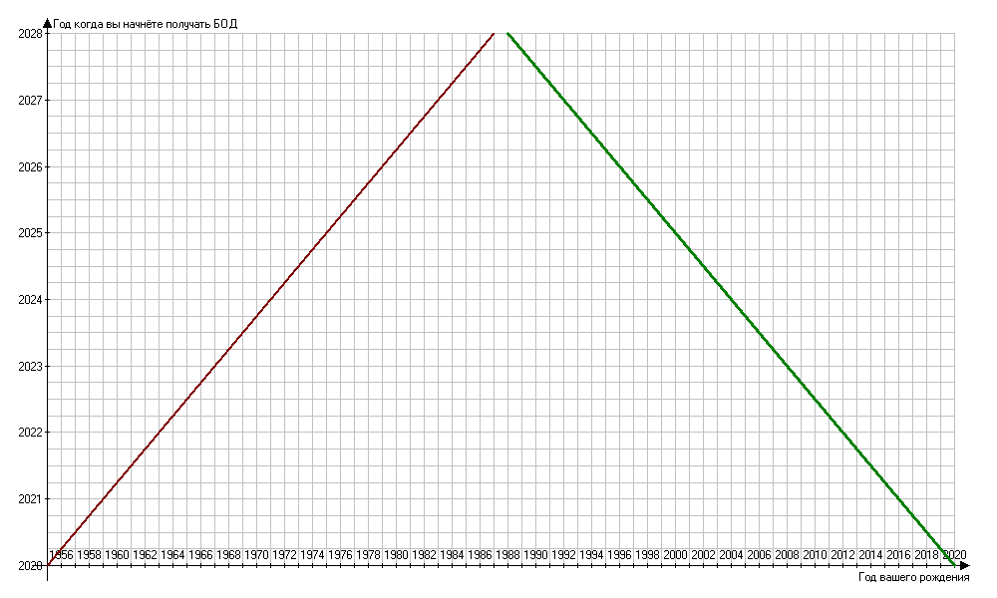
- Через схемы с отрицательным подоходным налогом. (https://ru.wikipedia.org/wiki/Отрицательный_подоходный_налог)
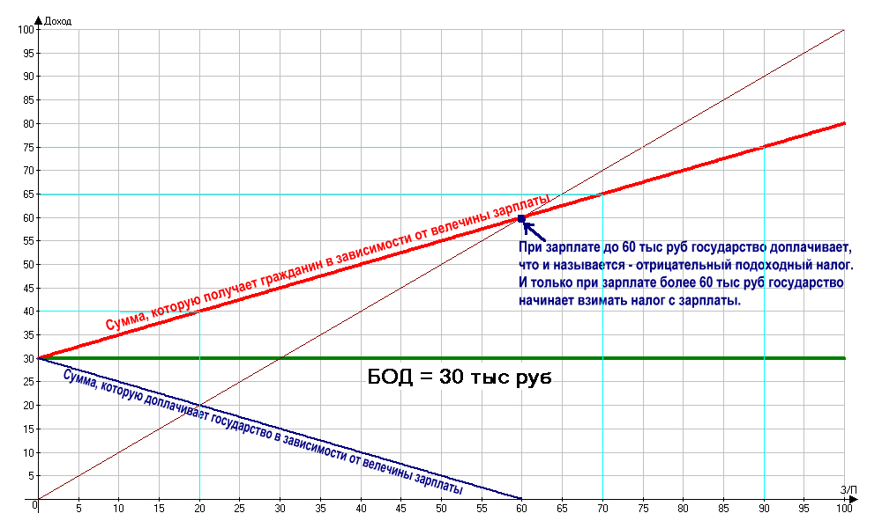
Горизонтальная ось (З/П) – ваша зарплата. Вертикальная ось (Доход) – какую сумму вы будете получать при вводе отрицательного подоходного налога и при вводе БОД (зелёная линия) равным 30 тыс. руб.
Итак, как пользоваться выше идущим графиком… Смотрите величину вашей текущей зарплаты по горизонтальной оси (З/П). Предположим, что ваша текущая зарплата равна 20 тыс руб. Тогда находим на пересечении красной линии, какой доход вы будете получать. Смотрите на вертикальную линию (Доход), находим цифру 40 тыс. руб. Это значит, что при зарплате 20 тыс. руб., реально вы будете получать 40 тыс. руб., так как государство вам будет доплачивать 20 тыс. руб. (см. синюю линию).
Если вы безработный, то смотрим по горизонтальной оси (З/П) – 0 руб., что будет соответствовать выплате государством чистого БОД в 30 тыс. руб.
Если вы работаете и у вас небольшая зарплата, то вы будете получать больше 30 тыс. руб. Следовательно, работать становится всё равно выгодно даже за скромную зарплату.
Из графика так же мы видим, что при зарплате до 60 тыс. руб, государство доплачивает, что и называется отрицательным подоходным налогом. При зарплате выше 60 тыс. руб., государство начинает взимать налог с зарплаты. Как мы видим при зарплате 70 тыс. руб., вы получите 65 тыс. руб. При зарплате в 90 тыс. руб. вы получите 75 тыс. руб.

Заметки:

Если сразу не удаётся выдавать весь БОД деньгами, то на первых этапах возможна выдача определённого процента деньгами от всей суммы БОД, а остальной процент автоматически распределяется на покрытие ЖКХ и продуктов питания. То есть гражданин видит эти деньги в личном кабинете, но тратить их, на что угодно он не может. Со временем это ограничение будет снято.

Обращаем внимание, что для выплаты БОД, государство не печатает деньги, так как это могло бы вызвать инфляцию или даже гиперинфляцию, а лишь перераспределяет налоги и доходы.

-3-

Ожидаемый результат от внедрения Безусловного Дохода.

- БОД ликвидирует бедность и нищету, так как это решается прямыми выплатами денег каждому гражданину.

- БОД поможет в снижении коррупции и казнокрадства

- БОД улучшает психическое здоровье граждан потому, что какие бы ситуации в жизни человека не случились, каждый будет знать, что не останется без средств к физическому существованию. БОД также вселяет чувство защищенности, которое позволяет нам мыслить рационально, строить долгосрочные планы и сохранять душевное спокойствие.

- БОД приводит к снижению преступности. Зачастую люди без дохода практически автоматически становятся преступниками или бездомными. Поэтому БОД позволит значительно сократить число краж и грабежей, поскольку основной мотив (нужда) к их совершению пропадёт у абсолютного большинства потенциальных преступников. Мы всегда должны помнить, что не общественный закон предотвращает преступление, а удовлетворение условий жизни!

- БОД дает возможность выбирать работу по душе. Каждый гражданин сможет выбрать наиболее желаемую для себя работу, а не браться за первую попавшуюся, ради того, чтобы были средства к физическому существованию себя и семьи – т.к. они гарантированно обеспечены. Работа станет любимой, а значит, эффективность и качество вырастут.

- При БОД произойдёт перераспределение денежных средств, что повысит покупательскую способность, а следовательно приведет к оживлению экономики и развитию производств.

- БОД уменьшит проблему экономического неравенства. Социально-экономические разногласия между богатыми и бедными начнут размываться.

- При БОД исчезнет острая борьба за деньги, поскольку существование человека уже будет гарантированно, что положительно отразится на межличностных отношениях между гражданами.

- При БОД будет развиваться волонтерство во всех сферах огромными темпами.

- БОД позволит активным гражданам реализовывать местные инициативы, тратя на это, столько времени и сил, сколько они сами захотят.

- При БОД будет отсутствовать какая-либо дискриминация и унижение от чиновников, которые распределяют социальные блага, так как БОД положен каждому и чиновничьего аппарата больше не потребуется.

- БОД в будущем решит проблему технологической безработицы (технологическое замещение). Со временем автоматизация производств и разных профессий приведёт к увольнению большинства людей. Эта тенденция со временем будет усиливаться и путей ее предотвращения вероятно не существует.

- БОД позволит человеку быть уверенным в завтрашнем дне, так как не надо больше будет опасаться быть уволенным и остаться без средств к существованию.

- БОД поможет в развитии искусства, науки и других областей жизни, которые зачастую не приносят гарантированный доход, но полезны сейчас или будут полезны в будущем.

- При БОД производительность и качество товаров и услуг может вырасти в разы. Во-первых, будет происходить автоматизация монотонной и не интересной работы, а во-вторых, благодаря увлечённости людей на такой работе, на которой они хотят работать, а не вынуждены работать ради средств к существовавнию. Автоматизированные производства могут работать 24 часа, 7 дней в неделю 365 дней в году. Роботы-автоматы не требуют перерыв на обед, выходные, отпуск, итд в отличие от людей.

- БОД позволит поднять общий уровень жизни людей. Недостаточно иметь собственный достаток на относительно высоком уровне, необходимо, чтобы общий уровень жизни был высок для того, чтобы возникла мысль продолжать улучшать что-то в себе и в мире, в противном случае приходиться постоянно думать и заботиться, как просто физически выживать. Зачастую можно жить гораздо комфортнее с небольшим достатком в обществе, где уровень жизни высок, чем имея существенно больше, в обществе, где уровень жизни низок. Возвращаясь к пирамиде Маслоу — невозможно полноценно перейти на более высокую ступень этой пирамиды в условиях внешней нестабильности и неуверенности.

- Наша страна славится огромным количеством способных людей, чей талант зачастую не реализуется из-за необходимости зарабатывать на физическое существование. Зачастую талант не всегда возможно мгновенно раскрыть и монетизировать, а человек должен кушать каждый день. Как же много мы теряем талантливых людей, которые могли бы себя реализовать был бы у них БОД. Нас ждут: научные, технологические, социальные революции. Свободные от базовых потребностей умы смогут себя посвятить созиданию, наукам и искусствам.

- БОД превратит фразу "мы граждане страны богатой природными ресурсами" в реальный доход каждого гражданина не на словах, а на деле.

- БОД уменьшает возможность революции в следствии уменьшения расслоения общества, так как не даёт людям провалиться за черту бедности.

- БОД означает экономическое освобождение для женщин

- БОД - спасение для матерей-одиночек. При БОД равным 30 тыс.руб., мать одиночка будет получать - 30 тыс. руб., плюс ребёнок то же будет получать 30 тыс.руб., что составит в сумме 60 тыс.руб. При двоих же детях, выплата БОД будет равна уже 90 тыс. руб. на такую семью итд.
Следовательно, матери-одиночки будут знать, что их дети всегда будут обеспечены БОД, не смотря ни на какие жизненные обстоятельства. Таки образом, ребёнок больше не будет страдать, если бывший супруг не в состоянии платить алименты.

- При БОД женщины станут менее зависимы от мужчин.

- При БОД женщины не будут вынуждены заниматься брачной или уличной проституцией.

- БОД даёт возможность родителям проводить больше времени с детьми, а не пропадать зачастую на работе, что бы были средства к существованию.

- БОД может помочь в обеспечении баланса между работой и личной жизнью. Другими словами у человека будет всегда выбор, сколько времени уделять работе, не боясь остаться без средств к существованию.

- При БОД появится возможность работать по 2-3 часа, а не 8-11, как сейчас предлагается. Если монотонная, не интересная итд работа не занимает 100% времени, то она не изматывает, а может даже наоборот помочь расслабиться.

- При БОД многие люди могли бы заниматься, менее оплачиваемыми этичными направлениями работы и бросить заниматься не этичными, хоть и более оплачиваемыми.

- БОД может помочь сформировать более здоровое общество в моральном и физическом плане, так как не будет нищих людей, которые готовы на всё, потому что загнаны в угол.

- БОД может подтолкнуть к автоматизации не интересных, монотонных и т.д. работ, так как огромное количество людей просто перестанет работать на таких работах. И тогда придётся, либо платить приличную зарплату за такие работы, либо автоматизировать.

- БОД поможет людям освбодиться от не интересных, монотонных и т.д. работ и даст возможность занимается истинно своим делом и идти к заветной цели. Так вокруг нас будут создаваться огромное количество истинных шедевров во всём, что только можно придумать. Ведь человек, на действительно любимой работе, может творить чудеса!

- Есть миф, что мол все хотят быть богатыми людьми, но как оказывается, в основном, люди хотят заниматься своим любимым делом, что бы были удовлетворены базовые потребности в жилье и еде и жить в здоровом и миролюбивом обществе. Всё остальное люди сделают сами.

- При БОД людей тяжелее замотивировать воевать, поэтому БОД это инструмент пацифизма и мира во всём мире.

- БОД - это форма стимулирования экономики, так как у людей всегда будут деньги для потребления товаров и услуг, что будет стимулировать к развитию производств.

- При БОД люди начнут развивать себя и создавать полезное для всех, что в конечном итоге отразится на стабильном развитии цивилизации в целом.

- БОД - позволит лучше планировать свою жизнь.

- БОД - повысит миграцию внутри страны. Можно будет менять место жительства, не боясь риска оказаться на улице в незнакомом городе.

- БОД ликвидирует "walfare trap". На сегодняшний момент в Финляндии есть такое понятие «ловушка доходов». Смысл его состоит в том, что человеку, который живет на различные пособия и иные виды социальной помощи часто совершенно невыгодно идти работать на маленькую заработную плату. Пособие с него снимут полностью или частично (иные виды социальной помощи тоже сократят) и в результате он получит меньше денег. В случае если он будет иметь БОД, любой, сколь угодно малый приработок увеличит его доходы, например, ему станет выгодно работать неполное рабочее время, или выполнять какие-то разовые работы. Вакансий подобного рода в Финляндии море, а желающих работать не наблюдается.

-4-

Заключение

Государство сеет деньги в граждан через БОД, большинство граждан (как и стартапов) ничего глобального обществу не принесут, но зато те кто принесет, многократно компенсируют все затраты на посев. Граждане, имея гарантированный доход, не побояться начать свое дело, сколь рискованно оно не было, и каких бы вложений труда оно не требовало. В случае провала — люди ничего не теряют и могут начать реализовывать следующую идею. Рано или поздно, у одного или другого, та или иная идея будет вырастать во что-то грандиозное, меняющее мир.

Почему добровольный труд более эффективен, чем наемный? Потому, что человек, занимающийся своим делом от которого он чувствует драйв, этот именно тот self-motivated за которым гоняются все менеджеры. Он будет работать более эффективно, чем наемный специалист, и принимать решения лучше, чем менеджер (тоже кстати наемный). Небольшой процент таких людей покроет все потребности общества лучше, чем наемный труд, также как наемный труд покрывает лучше, чем рабский.

Можно сокрушить рабство силой, но оно возродится. Бороться надо с нищетой! Борьба с любыми проявлениями рабства - это одна из важных причин, почему крайне необходимо ввести БОД и не только в России и Европе, но и по всему миру!
Если вы вынуждены работать ради выживания, под угрозой голода, зарабатывая лишь на еду и жильё, то это тоже рабство, даже если вас не заставляют работать кнутом и мечом!!!

Слоганы на английском:
1. Basic Income is not «left» or «right». It’s forward!
2. Basic Income it's shared freedom!

-5-

Часто задаваемые вопросы (FAQ)

Что делать с не квалифицированной или грязной работой?
Автоматизировать, если пока не возможно, то улучшать условия труда и поднимать зарплату. А как только автоматизация станет доступной финансово или физически, то сразу автоматизировать.

А что если большинство людей не будет работать?
Возьмем, к примеру, писателей: Бродского, Гоголя, Есенина и список этот может быть бесконечным. В современном понимании все они являлись бездельниками, то есть не имели постоянного источника дохода. С введением БОД, таких «бездельников» будет больше, но к примеру вы сможете больше времени уделять самообразованию, можете заняться поэзией, живописью, музыкой, заниматься любой волонтёрской деятельностью, помогать инвалидам, просто больше времени уделять воспитанию детей или попробовать сделать свой стартап, о котором вы давно думаете, но не можете себе это позволить, так как вынуждены добывать средства к существованию. Неужели это всё, будет негативно для общества или государства в целом?

Что простимулирует людей продолжать работать, если они и так будут получать деньги в виде БОД на базовые потребности?
Как будто все миллионеры бросают работу, заработав свои миллионы!
Получая БОД, абсолютно не факт, что люди будут лениться и вообще не захотят работать. Когда базовые потребности удовлетворены в виде БОД, люди просто начнут искать работу по душе, что бы трудиться в удовольствие и обеспечивать себя большим доходом.

Чем можно обосновать выплату безусловного дохода каждому гражданину?
Накопленное обществом богатство — это результат труда многих поколений, поэтому в каком-то смысле безусловные выплаты подобны социальным дивидендам, и они должны быть правом каждого. Человек достаточно эволюционировал и трудился в процессе своей эволюции, чтобы отныне предоставить создание материальных форм автоматизированным предприятиям, оставляя себе, в некоторой степени, разработку этих материальных форм и иные формы творчества, а также познание и наслаждение, составляющие триединый смысл жизни разумного существа.
Если бесконечно держаться за то, что каждый человек должен получать деньги за свой труд, мы ещё очень долго не сможем достигнуть развития общества до того, что каждый человек может заниматься исключительно познанием, творчеством и наслаждением.

Каким образом БОД обеспечивает свободу личности?
Он дает право сказать “нет” жестокому обращению мужей, злоупотреблению властью со стороны чиновников и работодателей.

А пенсионеры и инвалиды будут получать пенсию плюс БОД или только БОД?
Будут получать только БОД, если пенсия ниже БОД. А если пенсия выше БОД, тогда БОД плюс часть пособия, которая выше. И так будет продолжаться пока БОД не вырастит больше, чем самая большая пенсия или пособие. Пример: БОД равен 30 тыс.руб. Пенсия 34 тыс.руб. Следовательно при введении БОД пенсионер будет получать БОД равным 30 тыс.руб и 4 тыс.руб., что в сумме составит 34 тыс.руб. Таким образом положение пенсионера не ухудшиться с введением БОД. Но предположим, что БОД стал равен 35 тыс.руб., тогда этот же пенсионер будет получать просто БОД, так как превышает его пенсию. Так же нужно понимать, что новые пенсионеры и инвалиды будут получать только БОД, если они получили инвалидность или вышли на пенсию после закона о внедрении.

Для чего нужно проводить предварительные эксперименты по введению БОД, может его сразу ввести?
Предварительные эксперименты с БОД это естественное продолжение таких процессов как, гарантированное пенсионное обеспечение, социальные пособия и вытеснение физического труда в сторону умственного, обеспеченное технологическим прогрессом. Благодаря автоматизации, рыночная экономика так или иначе в будущем будет вынуждена перейти к государственному безвозмездному распределению денежных средств для обеспечения сбыта продуктов автоматизированных предприятий. А задача социальных экспериментов, подобных этому - выработать наиболее оптимальные стратегии такого перехода.

Это новое пособие? Но пособия практически не работают!
Базовый доход не пособие. Отличия:
- БОД не создаёт ситуации, когда неработающий человек получает столько же, сколько работающий. Работающий будет получать оклад + БОД, а неработающий только БОД.
- Базовый доход требует меньше средств на администрирование. Он гарантирован всем, а значит, не требуется проверять пригодность.
- Систему почти невозможно обмануть. Это тоже следствие безусловности.
- Не создаёт психологического давления на людей. Базовый доход будет гарантирован всем.

Полезные ссылки:
https://vk.com/basic_income
https://ru.wikipedia.org/wiki/Безусловный_базовый_доход
https://en.wikipedia.org/wiki/Basic_income_around_the_world
http://basicincome.org/

